4 нед апреля тема недели: «Весна-красна»

Аппликация: «Весенние цветы»

Вам понадобятся: ножницы, клей, цветная бумага зеленого, красного, белого, синего, желтого цветов, втулки от туалетной бумаги, шаблоны цветов из картона, простой карандаш.

Сначала разомнем наши пальчики.

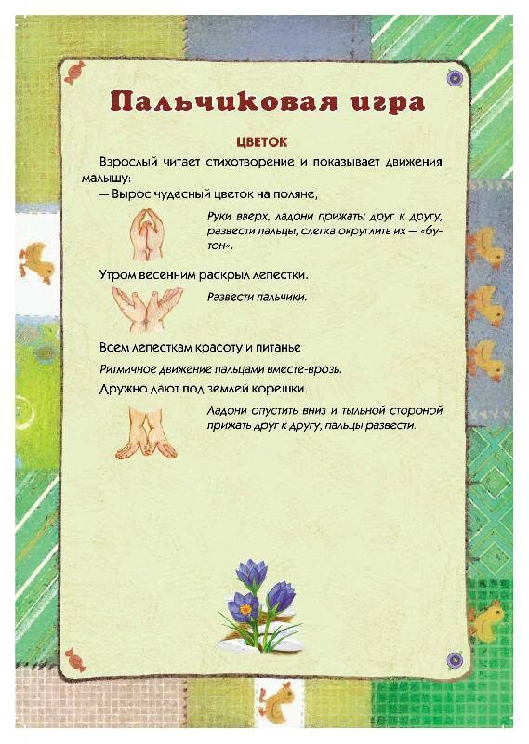

**Помощь ребенку**: помогите вымерять зеленую бумагу для втулки. Наклеит **сам, самостоятельно** может нарезать стебельки для цветов, вырезать листья и цветы. Задача взрослого подготовить шаблоны.

